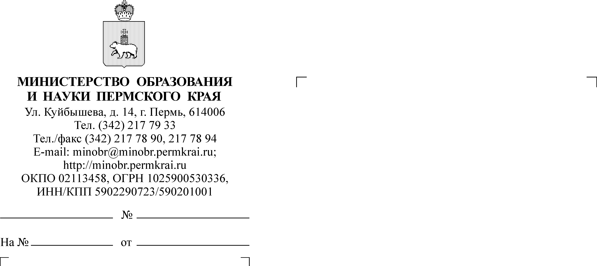
О направлении информации
о культурно-просветительской
Руководителям исполнительно-распорядительных органов городских
и муниципальных округов Пермского края, осуществляющих управление в сфере образования

акции

Уважаемые коллеги!
В соответствии с письмом Министерства культуры Российской Федерации от 23 марта 2026 г. № 267-07.1-39@-ЖА информируем о том, что в период с 4 апреля по 6 мая 2026 г. в рамках межведомственного культурно-образовательного проекта «Культура для школьников» состоится Всероссийская акция «Космос в кадре», приуроченная к Неделе космоса-2026 (далее – акция).
Акция направлена на популяризацию истории отечественной космонавтики среди детей и подростков, воспитание уважения к достижениям страны в области космической науки и техники, а также на формирование чувства гордости за вклад России в освоение космического пространства.
Просим проинформировать образовательные организации об акции.

Приложение: на 20 л. в 1 экз.

И.о. министра Н.Е. Зверева
Карпова Ирина Владимировна
(342) 211 70 14

